**新 书 推 荐**

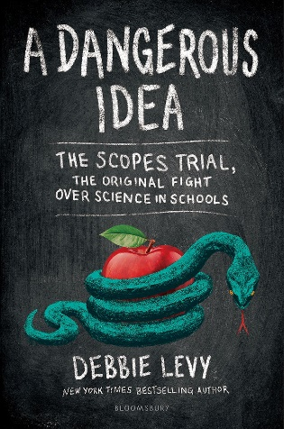**中文书名：《一个危险的想法》**

**英文书名：A Dangerous Idea**

**作 者：Debbie Levy**

**出 版 社：Bloomsbury**

**代理公司：ANA**

**页 数：256页**

**出版时间：2025年1月**

**代理地区：中国大陆、台湾**

**审读资料：电子稿**

**类 型：青少年非虚构**

**内容简介：**

**一百年前，一位小镇科学教师在全国范围内引发了一场关于学生在学校应该学习什么——以及由谁来决定——的争论。**

1925年，田纳西州的立法者禁止在公立学校教授进化论，教师约翰·斯科普斯（John Scopes）向法律提出了挑战，并因此引发了一场扣人心弦的法律之战。两位大师在法庭上就创世论和自然选择展开了激烈的辩论，他们各自带着自己认为属于课堂的书籍。著名政治家威廉·詹宁斯·布莱恩（William Jennings Bryan）以《圣经》为论据，而法律名人克拉伦斯·达罗（Clarence Darrow）则为查尔斯·达尔文（Charles Darwin）的开创性著作《物种起源》（*Origin and Species*）和《人类的后裔》（*The Descent of Man*）辩护。他们之间的冲突被称为“斯科普斯猴子审判”（Scopes Monkey Trial）。一个世纪后，这本书将揭示发生了什么以及为什么这件事如此重要的动人真相。

对于一个仍在为年轻人应该接触哪些书籍和思想而争论不休的国家来说，获奖作家黛比·李维（Debbie Levy）讲述了一段重要的、富有洞察力的、经过专业研究的历史，揭示了人们今天所面临的挑战。

**作者简介：**



**黛比·李维（Debbie Levy）**著有30多本广受好评的青少年读物，其中包括《纽约时报》畅销书*I Dissent: Ruth Bader Ginsburg Makes Her Mark*（Sydney Taylor图书奖、国家犹太图书奖、Orbis Pictus荣誉奖）；*Becoming RBG: Ruth Bader Ginsburg’s Journey to Justice* （Bank Street College最佳儿童图书、Nerdy Book Award for Graphic Novels、2021年YALSA青少年优秀图画小说）以及*This Promise of Change: One Girl’s Story in the Fight for School Equality* (与Jo Ann Allen Boyce合著，获得波士顿环球报-号角图书奖Boston Globe-Horn Book Award和Robert F. Sibert荣誉奖)。除了为青少年写书，黛比还曾担任过报纸编辑和律师。

**内页插图：**

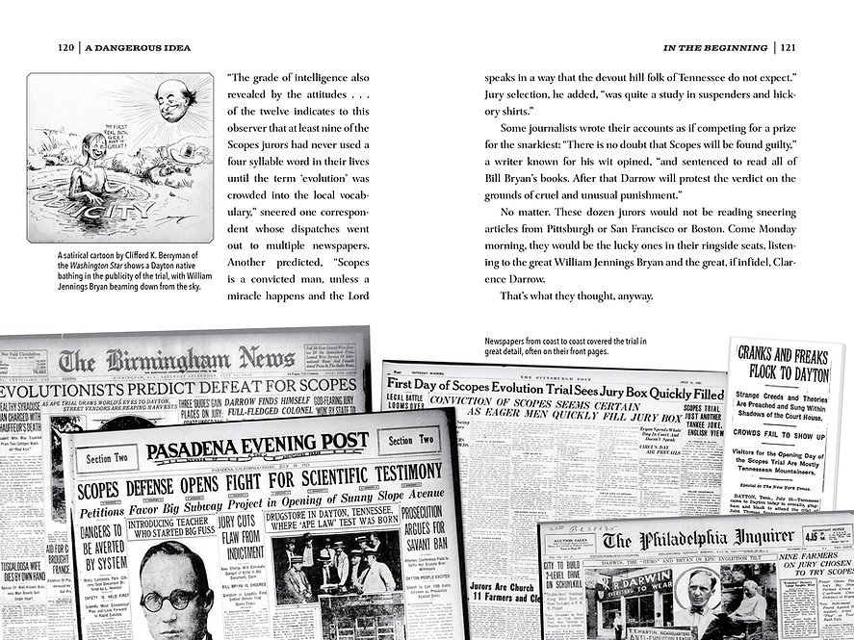 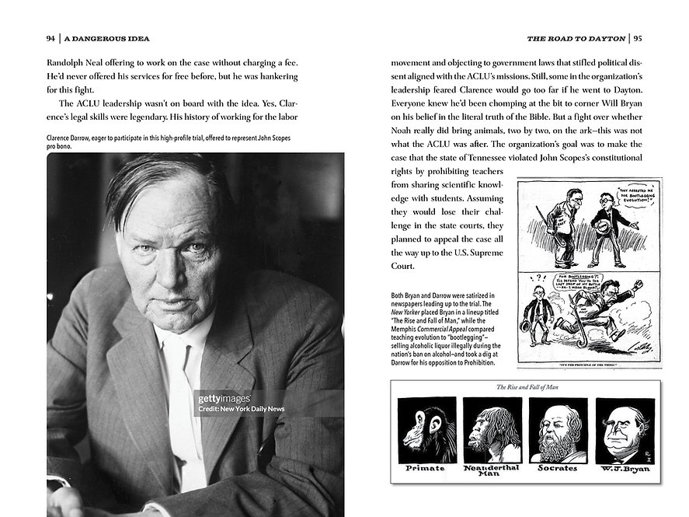

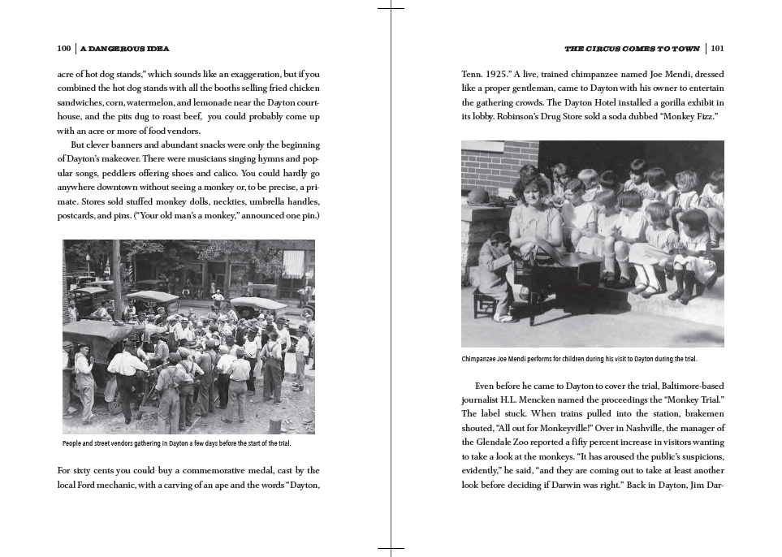

**感谢您的阅读！**

**请将反馈信息发至：版权负责人**

**Email**：[Rights@nurnberg.com.cn](mailto:Rights@nurnberg.com.cn)

安德鲁·纳伯格联合国际有限公司北京代表处

北京市海淀区中关村大街甲59号中国人民大学文化大厦1705室, 邮编：100872

电话：010-82504106, 传真：010-82504200

公司网址：[http://www.nurnberg.com.cn](http://www.nurnberg.com.cn/)

书目下载：<http://www.nurnberg.com.cn/booklist_zh/list.aspx>

书讯浏览：<http://www.nurnberg.com.cn/book/book.aspx>

视频推荐：<http://www.nurnberg.com.cn/video/video.aspx>

豆瓣小站：<http://site.douban.com/110577/>

新浪微博：[安德鲁纳伯格公司的微博_微博 (weibo.com)](https://weibo.com/1877653117/profile?topnav=1&wvr=6)

微信订阅号：ANABJ2002

